Intech Studio
Grid BOM kimutatás és tervezett
változtatások a következő 12 hónapban.

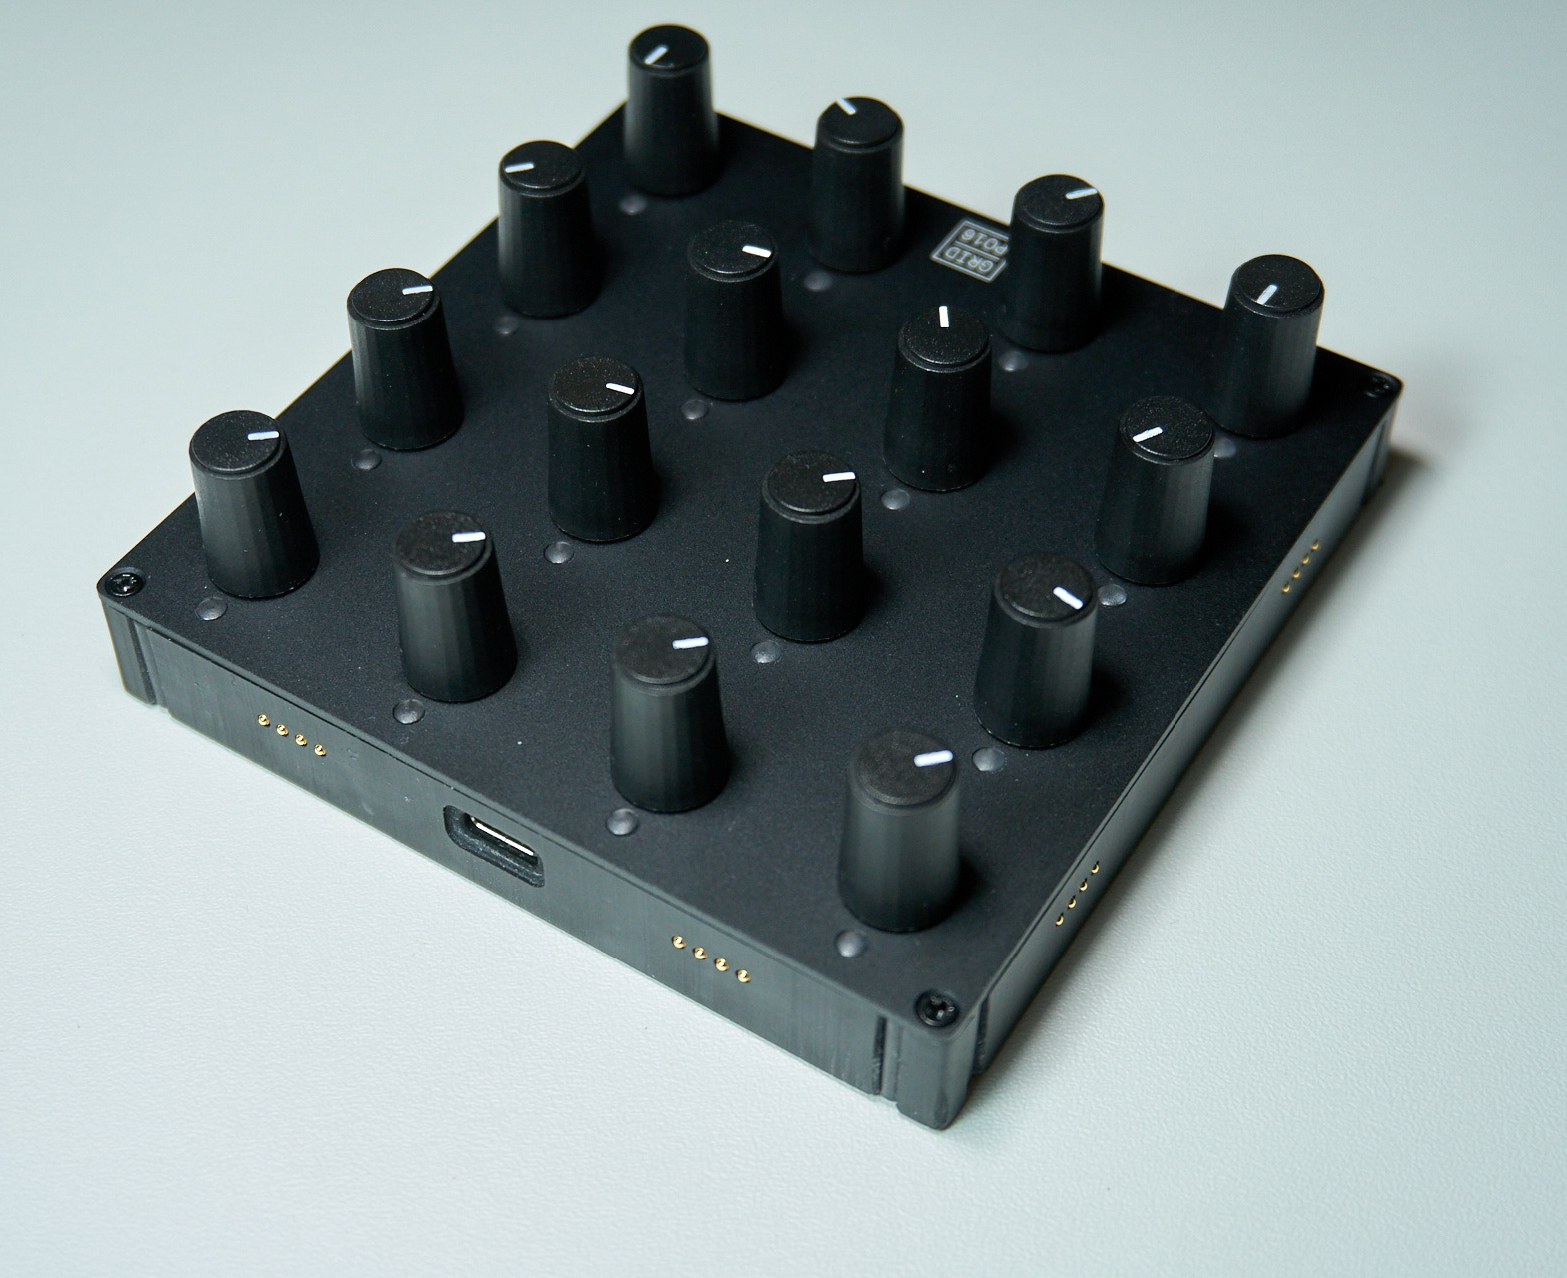
Bevezetés
A dokumentum a PO16 típusú termékünk jelenlegi (2021/Q2) előállítási költségét mutatja be részletesen. Terveink szerint a következő 12 hónap DFM/BOM optimalizációs törekvéseink eredményeként a mostani 60 USD előállítási költség lemegy 54 USD-ra. A költségcsökkentés mellett fontos törekvés, hogy a növekvő mértékű automatizáció előkészítse a termékünket sorozatgyártásra.
Jelenlegi előállítási költségek (összefoglaló)

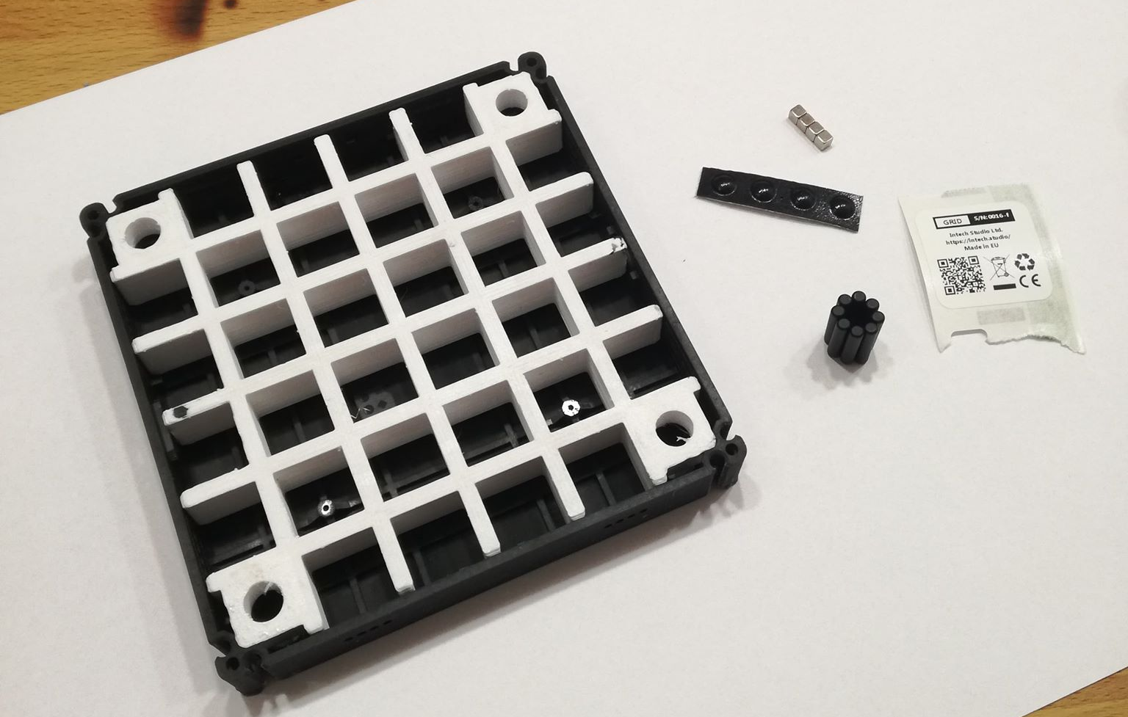
Canvas [9.89 USD]
Az összes típusnál közös műanyag készülékház, és a hozzá tartozó kiegészítő alkatrészek alkotják a Canvas részegységet. A műanyag alkatrész házon belül MSLA 3D nyomtatással készül, a kétféle mágnest egy kínai beszállítótól szerezzük be. Ebben a részegységben a legnagyobb költség a 3D nyomtatás gép- és munkadíja. Skálázhatóság szempontjából kiemelkedően fontos, hogy a műanyag alkatrészek froccsöntéses technológiával készüljenek.

Additív szubtraktív hibrid és fröccsöntés összehasonlítása
Text 1231231
Tesadas
dasdasdasd
adass

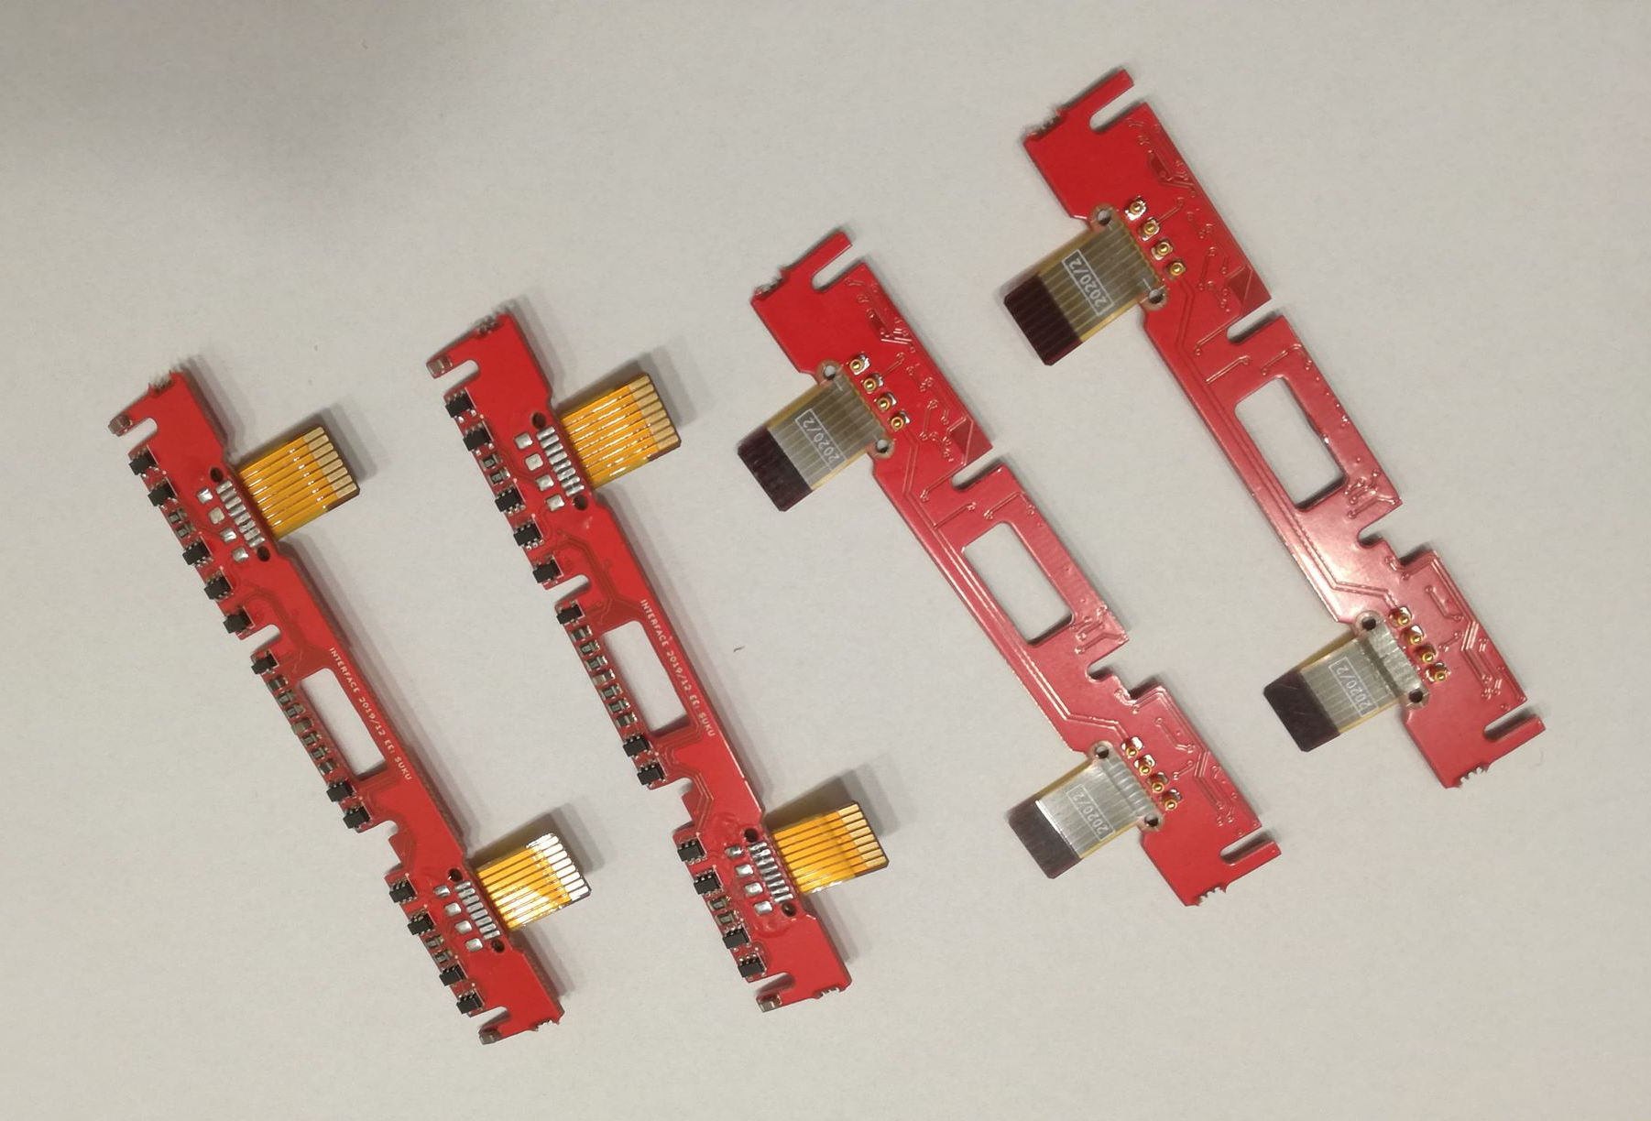
Interface [9.92 USD]
A modulok négy oldali csatlakozását biztosító Interface részegységhez kapcsolódó alkatrészbeszerzés és összeszerelés eddig házon belül történt, azonban most már ennek jelentős részét JLCPCB nevű partnerünk végzi. Emellett a csatlakozásást biztosító pogo pineket a CFE helyett már UPE nevű kínai céggel gyártatjuk, mely szintén jelentős költségcsökkenést eredményezett. A továbbiakban automatizált teszteléssel tervezzük még hatékonyabbá tenne ennek a részeegységnek az előállítását.

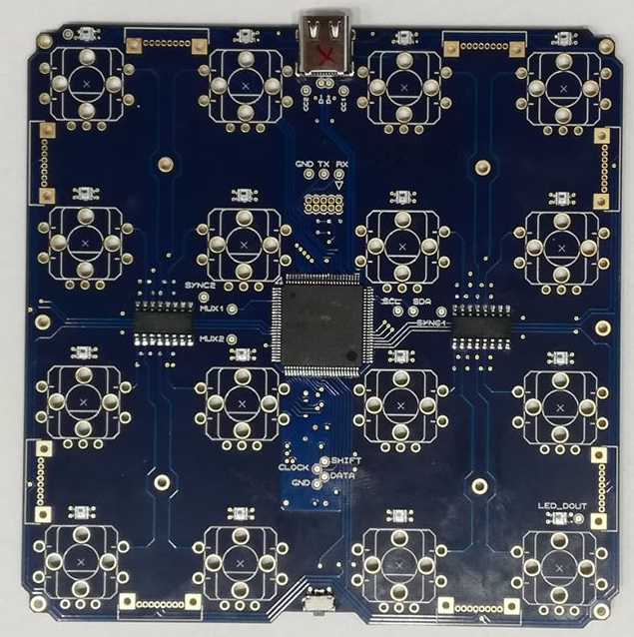
Motherboard [17.52 USD]
A Motherboard részegység tekinthető a Grid agyának, a felhasználói interakciók feldolgozását végzi, valamint a modulok közötti kommunikációért felelős. At SMT alkatrészek beszerzését és ültetését ennél a részegységnél is JLCPCB nevű partnerünk végzi. Ennek alkatrészköltsége 1.19 USD míg az összeszerelés költsége 0.81 USD. Az összeszerelés kiszervezése 2.49 USD költségcsökkenést eredményezett 2020-hoz képest. 2022-ben további kiszervezésekkel és automatizált teszteléssel tervezzük még hatékonyabbá tenne ennek a részeegységnek az előállítását.

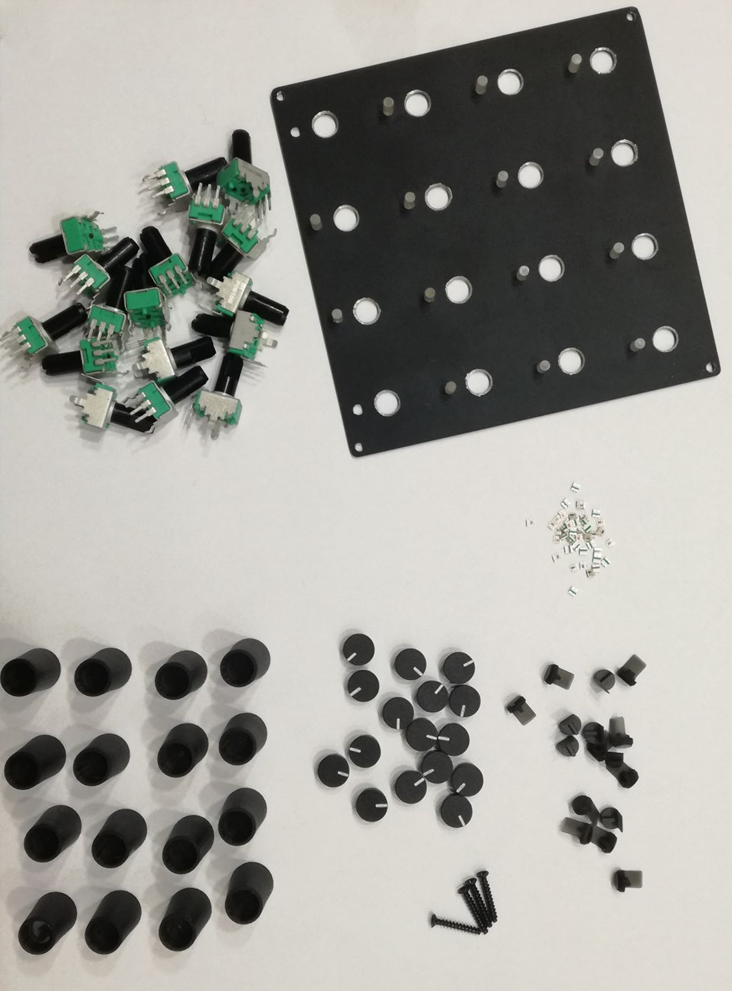
User Interface [18.54 USD]
A User Interface az a részegységbe beletartozik az összes kezelőszerv, a hozzá tartozó műanyag sapkák, optikai alkatrészek, és a termék előlapját képező fémtető. Ennek a részegységnek az előállítási költsége a legnagyobb, itt van legnagyobb lehetőség az optimalizálásra. Új fémtető beszállítónak, valamint a műanyag alkatrészek közvetlen gyártótól történő beszerzésének köszönhetően 35%-os költségcsökkentést sikerült elérnünk 2020-hoz képest.

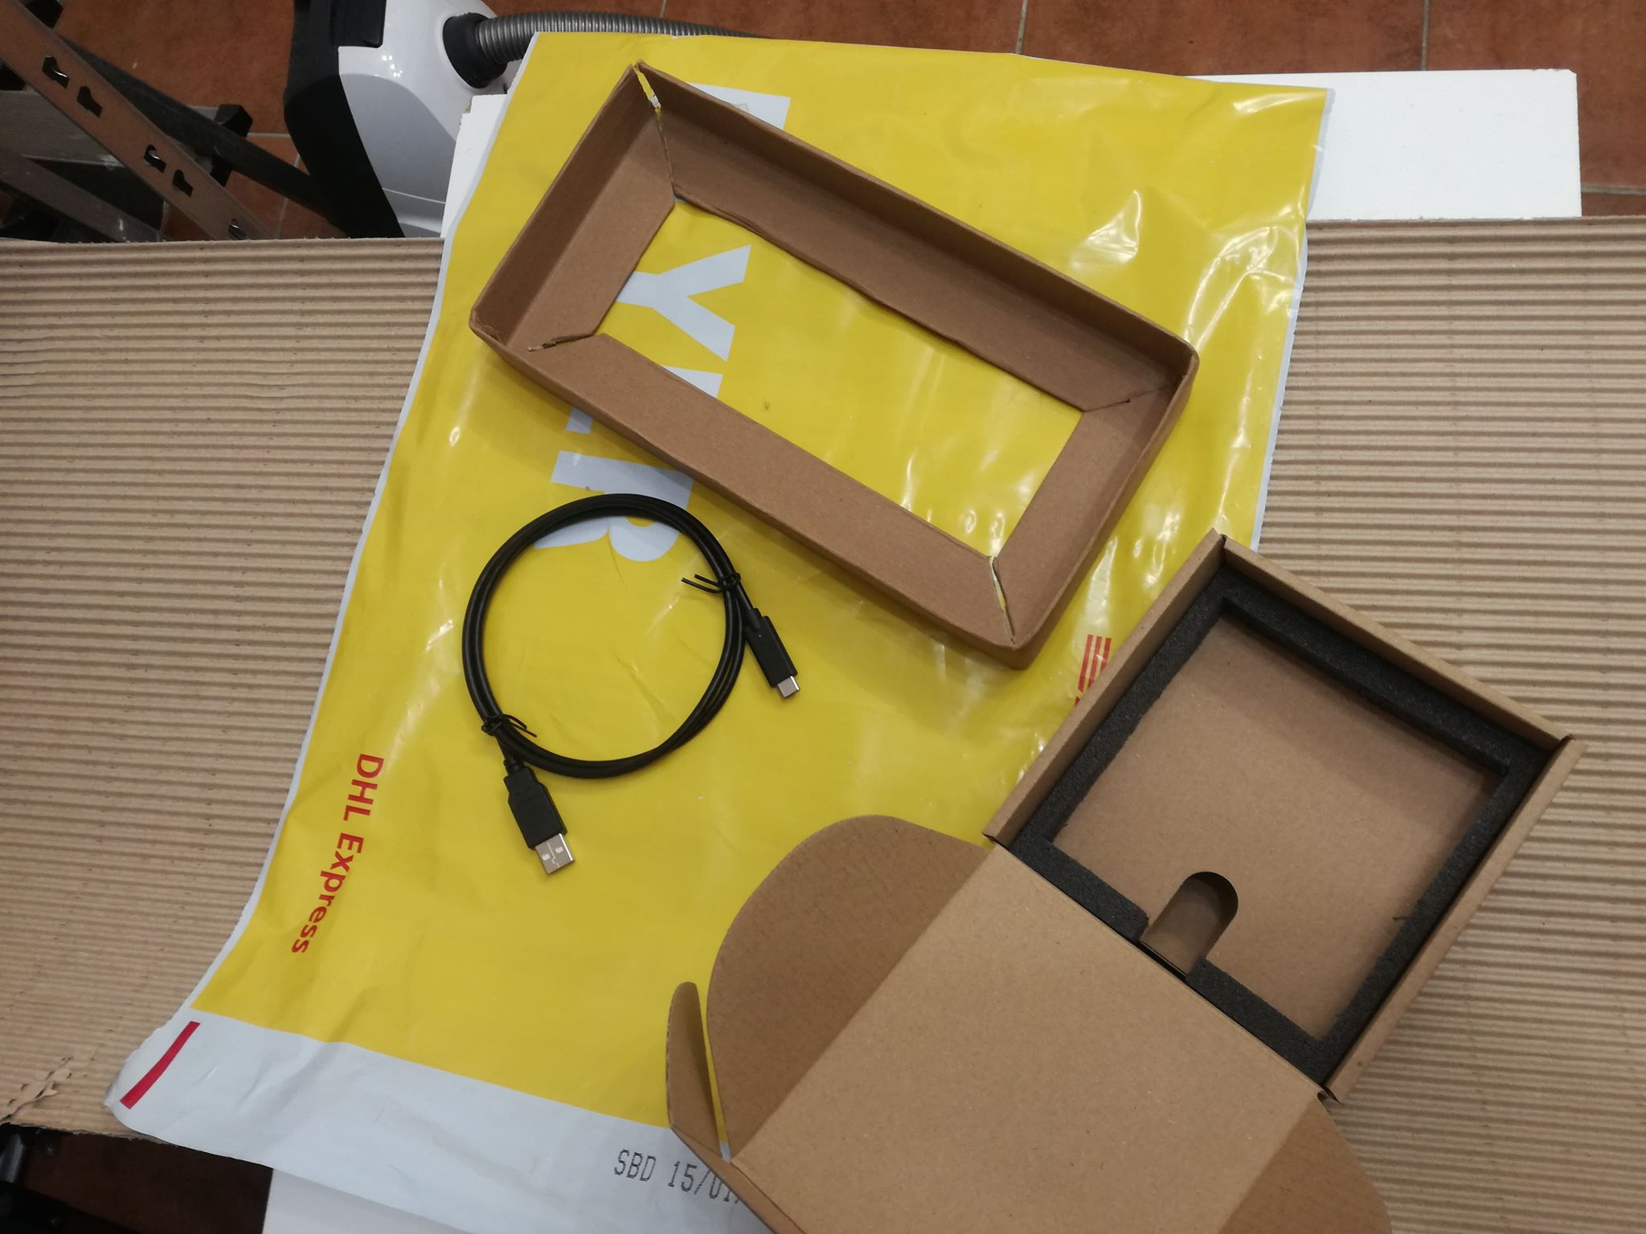
Csomagolás [4.37 USD]
A csomagoláshoz használt kartondobozt, a bele kerülő karton betétet, a védőcsomagolásként használt élkartont és hullámkartont jelenleg magyar beszállítóktól vásároljuk. Ennek legfőbb oka, hogy a nagy szállítási térfogat miatt drága lenne külföldről hozatni. A termék mellé tartozékként csomagolt USB C kábelt viszont már egyedi design alapján közvetlenül Kínából szerezzük be. A továbbiakban a DHL csomagregisztráció és bizonyos QA lépések automatizálásával tervezzük a költségekt csökkenteni.

